文本使用说明

- 本协议系下述架构中旭辉集团与选择杠杆员工签署的借款协议。
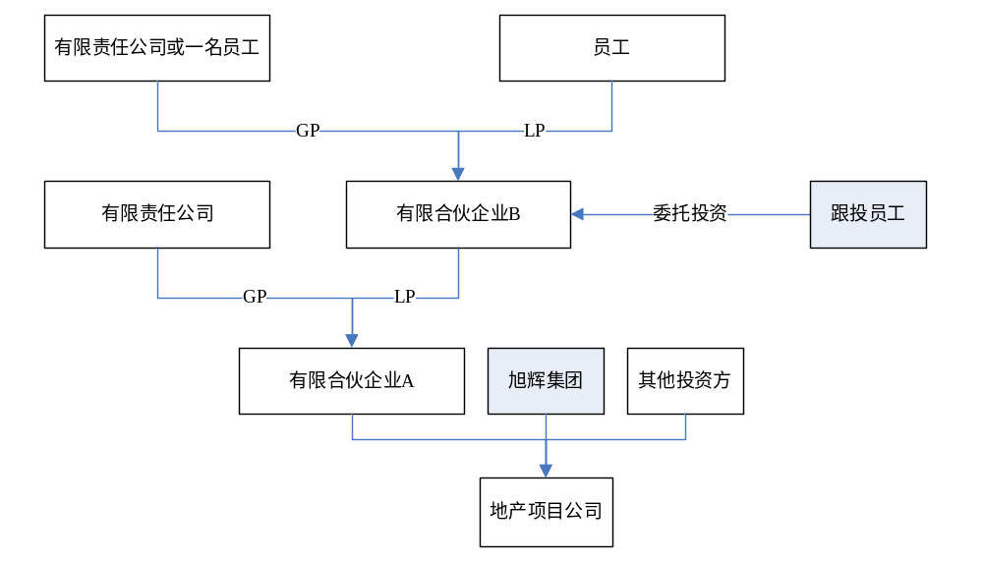
- 本协议为示范文件，各公司应当根据实际运营情况对本协议作适当调整和完善。
- 正式使用时，需删除本协议文本的红色字体部分及批注内容，并将【】处填写完整。

协议编号：【】

借款协议

【 】年【 】月【 】日

目录
一、 借款金额 2
二、 借款用途及借款资金的受托支付 3
三、 借款利率和计息 3
四、 借款期限及偿还 3
五、 税费 3
六、 违约责任 3
七、 一般条款 3
八、 附则 4

借款人：【 】
身份证号码：【 】
地址：【 】

贷款人：【旭辉控股（集团）有限公司】
注册号：【31000000092243】
法定代表人：【林中】
地址：【上海市青浦区练塘镇练新东路】
借款人、贷款人合称“双方”，单独称“一方”
鉴于：
- 【 】（以下简称“项目公司”）已获取了【 】项目（以下简称“本项目”）。借款人已签署【 号委托投资协议】并委托【 】将其与其他投资人的全部投资款以股权投资模式投资到本项目。
- 贷款人拟向借款人提供一笔借款用于向本项目进行投资。
为此，双方经协商一致，根据中国法律之规定，达成如下约定，以资双方共同遵守：

借款金额
贷款人愿意向借款人提供总金额为人民币【 万】元（大写人民币【 万元整】）整的借款，实际的借款金额以贷款人按照本借款协议的约定划入借款人指定的银行账户的金额为准。

借款用途及借款资金的受托支付
借款人拟使用借款资金用于投资项目公司。借款人特此委托贷款人以借款资金股权投资项目公司。截至本协议签署之日，贷款人已完成向借款人交付借款资金，完成对项目公司的投资。

借款利率和计息
本借款协议项下贷款人向借款人提供的借款利息的计息期原则上自项目首笔地价支付日期起至项目累计现金流回正日期止，按年利率12%计算。特殊情况的，按发布的本项目跟投方案为准。

借款期限及偿还
- 借款期限为【21个月】，具体起始日期及期限以项目公司实际核算为准。
- 借款期限届满之日起【10】个工作日内借款人应将借款本息支付至贷款人指定的以下账户或以贷款人认可的其他方式偿还。

税费
双方应依照法律规定分别缴纳各自的税费。

违约责任
双方均有义务诚信、全面地遵守本协议。由于一方违约，造成本协议不能履行或不能完全履行时，由违约方承担违约责任；如属双方违约，根据实际情况，由双方分别承担各自应负的违约责任。

一般条款
    - 双方在就借款事宜进行沟通和商务谈判以及本借款协议的签订和履行的整个期间内均负有保密义务。未经其他方事先书面同意，任何一方不得将其他方披露或提供的保密资料以及借款内容披露或泄露给任何第三方或用作其他用途，但通过正常途径已经为公众获知的信息不在此列；如本借款协议届满或终止，本条保密义务仍继续有效。
    - 如果本借款协议任何条款或规定在任何适用法律项下被认定全部或部分无效或不可执行，则（仅在该无效或不可执行的范围内）该条款或规定应从本借款协议中排除，但本借款协议所有其他条款和规定仍继续有效。在该等情况下，双方应尽其最大努力执行本借款协议的文字规定和精神，并应以尽可能遵循该无效或不可执行条款或规定之精神和宗旨寻求可用于替代的有效条款或规定。
    - 本借款协议除非经双方亲自或其授权代表签署书面文件，否则不得进行修订、补充或更改。
    - 任何一方未经双方事先书面明示同意，不得转让其在本借款协议项下的权利义务。本借款协议对双方的继承人和获准受让人继续有效。
    - 本借款协议的订立、效力、解释、履行和争议的解决应受中国法律的管辖；因本借款协议发生的任何争议，应协商解决。如双方不能协商解决，则应提交上海国际仲裁中心（即上海国际经济贸易仲裁委员会）仲裁解决，地点在上海，仲裁机构有权依据仲裁时有效的规则进行。

附则
- 本借款协议经双方盖章并经法定代表人/授权代表签字之日起生效。
- 本借款协议正本壹式【贰】份，双方各执【壹】份，均具有同等法律效力。
（本页以下无正文）
签署页

借款人：【 】
身份证号码：【 】
签署日期：【 年 月 日】

贷款人：【 】
法定代表人：
授权代表：
签署日期：【 年 月 日】

